Цикловая комиссия приборостроительных дисциплин

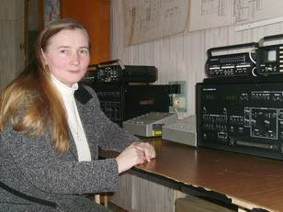 | Дубиковская Елена Васильевна, председатель цикловой комиссии,  преподаватель первой квалификационной категории. Преподаваемые учебные дисциплины:  Техническое обслуживание электромеханических и электронных приборов.  Техническое обслуживание и ремонт цифровой техники и систем автоматики.  Основы телемеханики.
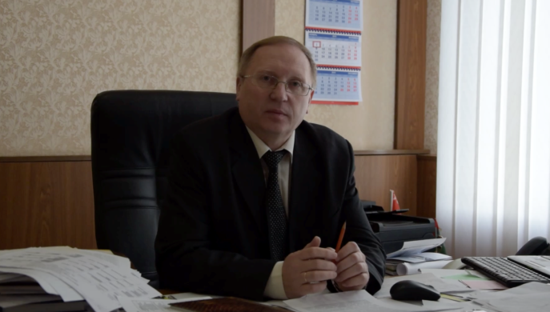 | Шмаков Владимир Юрьевич – директор филиала БНТУ «БГПК», преподаватель высшей квалификационной категории.. Преподаваемые учебные дисциплины:  Цифровая и микропроцессорная техника.  Программирование устройств цифровой автоматики
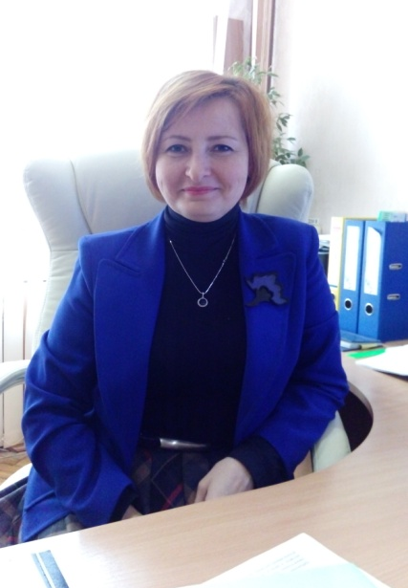 | Левоцкая Тамара Эдуардовна - зам. директора по учебно-методической работе, преподаватель высшей квалификационной категории.  Преподаваемые учебные дисциплины:  Техническая механика. Конструирование приборов
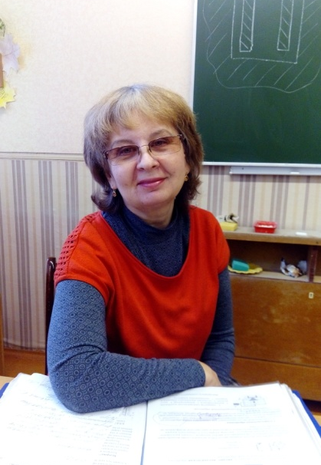 | Мазур Лариса Альфредовна, преподаватель первой квалификационной категории. Преподаваемые учебные дисциплины:  Материаловедение и технология материалов.  Технология приборостроения. Основы автоматики.
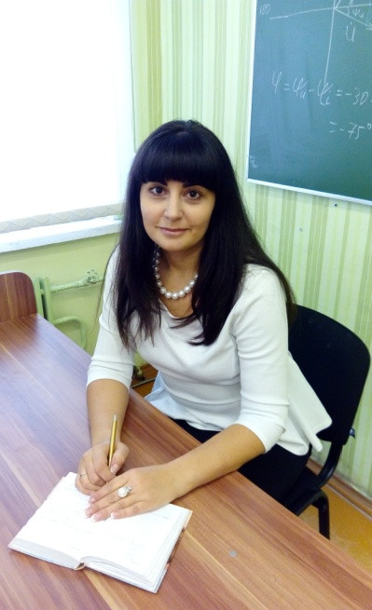 | Пугачева Наталья Владимировна, преподаватель высшей квалификационной категории. Преподаваемые учебные дисциплины:  Теоретические основы электротехники.  Электротехника с основами электроники
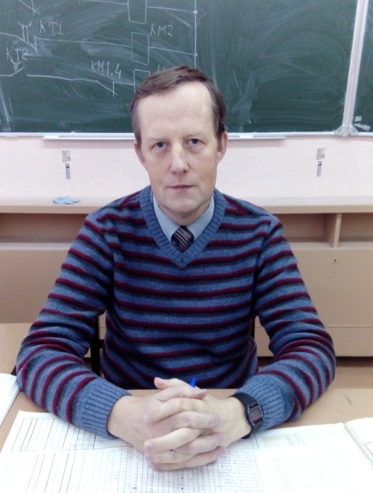 | Мательский Михаил Альфредович, преподаватель высшей квалификационной категории, к.т.н.  Преподаваемые учебные дисциплины:  Электропривод и электроавтоматика. Электрооборудование промышленных предприятий.  Силовое промышленное электрооборудование.  Электропривод.  Электрические машины.  Теория автоматического регулирования.
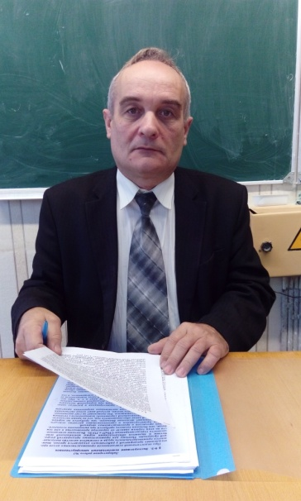 | Трусов Владимир Петрович, преподаватель высшей квалификационной категории. Преподаваемые учебные дисциплины: Техническое обслуживание и ремонт электрооборудования промышленных предприятий.  Электротехника с основами электроники.  Охрана труда. ПУЭ, ПТЭ, ПТБ в электроустановках.
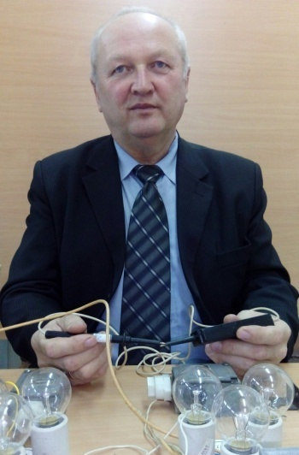 | Гуща Михаил Яковлевич,  мастер производственного обучения первой квалификационной категории.  Сфера деятельности:  Электромонтажная практика. Практика для получения профессии рабочего.
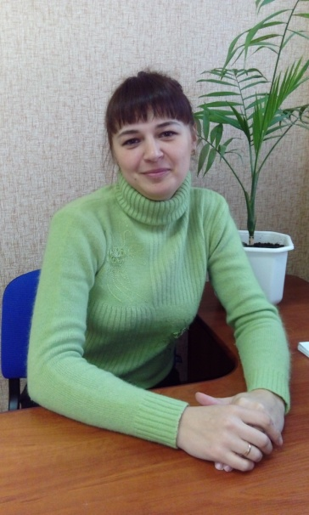 | Рабцевич Светлана Петровна, преподаватель первой квалификационной категории. Преподаваемые учебные дисциплины:  Электронная техника.  Теоретические основы электротехники.
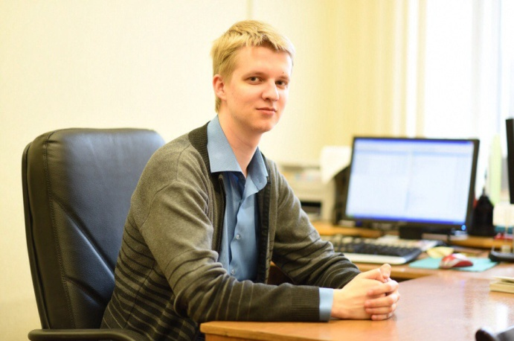 | Давыдов Александр Сергеевич, преподаватель второй квалификационной категории  Преподаваемые учебные дисциплины:  Основы теории надежности  Микропроцессорная практика
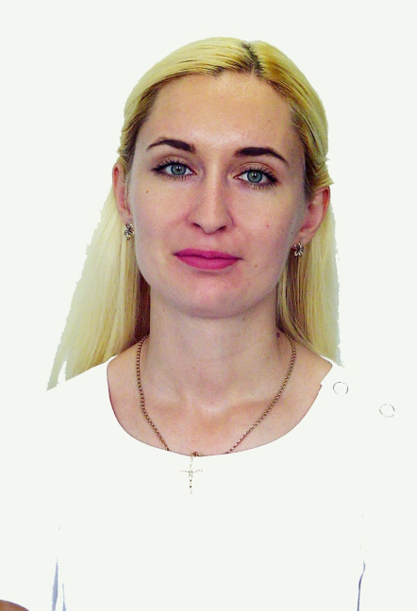 | Садовская Яна Андреевна, преподаватель первой квалификационной категории. Преподаваемые учебные дисциплины:  Электротехника с основами электроники.  Теоретические основы электротехники.
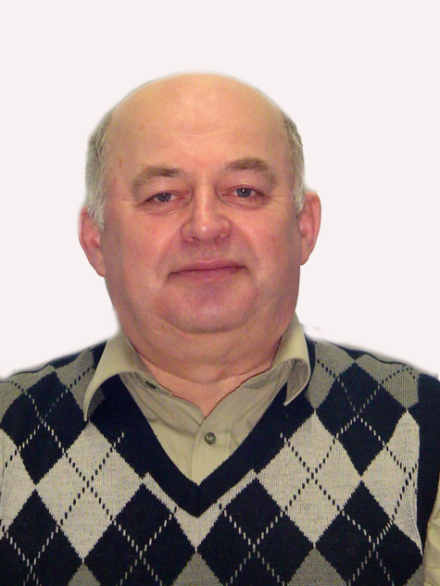 | Сафронов Валерий Владимирович,  мастер производственного обучения первой квалификационной категории.  Сфера деятельности:  Электромонтажная практика. Практика для получения профессии рабочего.
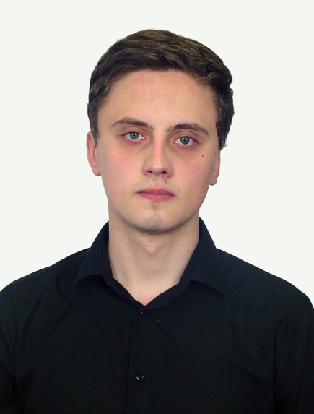 | Корнюшко Сергей Петрович, преподаватель приборостроительных дисциплин

Основные направления работы и задачи цикловой комиссии:

- Реализация принятых педагогическим и научно-методическим советом колледжа образовательных стратегий, подходов к повышению качества подготовки специалистов; участие в реализации единой методической проблемы колледжа на текущий учебный год.
- Обеспечение образовательных процессов необходимым учебно-методическим и учебно-программным сопровождением, для чего разработать не менее 3 учебно-методических комплекса.
- Проведение недели цикловой комиссии
- Проведение конкурса профессионального мастерства среди учащихся дневной формы обучения.
- Подготовка 2 учащихся для участия в III Республиканском конкурсе профессионального мастерства «WorldSkills Belarus».
- Участие в научно-практической конференции учащихся «Ступени роста: от творчества к профессиональному мастерству».

Перечень факультативов, кружков, секций

 | Наименование кружка | Фамилия, инициалы руководителя | Курс
1 | Кружок технического творчества «Энергетик» | Гуща М.Я. | 3-4
2 | Кружок «Наш край» | Мательский М.А. | 1-3

Цикловая комиссия приборостроительных дисциплин является выпускающей.
Для учащихся по специальности 2-38 01 31 «Производство и техническая эксплуатация приборов и аппаратов» перед практикой организуется экзамен по проверке знаний в области электробезопасности с присвоением второй группы допуска.
Практика является частью образовательного процесса и подразделяется на учебную и производственную.
Учебную практику (слесарную, электромонтажную, измерительную, микропроцессорную (по специализации)) учащиеся проходят в учебно-производственных мастерских колледжа. Учебная практика направлена на освоение первичных профессиональных умений и навыков по технической эксплуатации приборов.
Производственная (технологическая и преддипломная) практика направлена на формирование профессиональной компетентности учащегося и на его подготовку к выполнению профессиональных функций.
По результатам итоговой аттестации выпускнику присваивается квалификация «Техник-электромеханик» и выдается диплом о среднем специальном образовании.

